1１月
＊1１月のイベント受付
10月１９日（木）14:00～

＊1２月のイベント受付
10月２０日（月）14:00～
社会福祉法人創造
あさかぜ保育園内地域子育て支援センター

三原市沼田東町片島２４９－３
ＴＥＬ ６０－９２８８

あさかぜ保育園
子育て支援センターだより

月曜日 | 火曜日 | 水曜日 | 木曜日 | 金曜日 | 土曜日
 |  | １ | ２  てがた・  あしがたdeco | 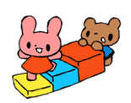  ３ 文化の日 | ４
6 | 7 | 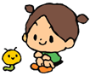  8 | 9 | 10 | 11  クリスマスドームを作ろう！
13 | 14 | 15 | 16 | 17  えいごで  あそぼう！ | 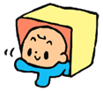  18
20 イベント受付  お～ちゃるさんと  あそぼう！ | 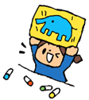  21 | 22 | 23 勤労感謝の日 | 24 | 25
27 | 28  音であそぼう！  ～ふれあいミュージックケア～ | 29 | 30
園庭・室内開放について
園庭開放）
9:30～11:30
15:00～16:00
室内開放）
15:00～16:00

※園の行事などの都合により、開放していない日もありますので予め、ご了承下さい。
「てがた・あしがたdeco」

尾道で活躍されている“ベビー＆ママhahaco”の前先生をお招きして子どもさんのてがたやあしがたを使って可愛い作品を作ってもらいましょう。

◎イベントは10:００～11:００です。記入していただく書類もありますので10分前にはお越しください。参加人数により、2部制11:00～12：00にご案内する場合もあります。

◎イベント時は親子共に水分の補給の出来る物をお持ちください。

「えいごであそぼう！」

Kouiti先生と一緒に身近な英語に触れてあそびましょう！！
子どもも大人も楽しめる英語であそびましょう！
今月はステンドグラス風のクリスマスツリーを作ります！！
「お～ちゃるさんとあそぼう！」
（0歳児～）

お～ちゃるさんと一緒に親子でストレッチ！！心も身体もしっかりほぐしましょう！
笑顔いっぱいの親子ストレッチです♪
※準備物はありません。
「クリスマスドーム
を作ろう！」

クリスマスが近づいてきましたね！お友だちと一緒にひと足お先にクリスマスグッツを作ってクリスマス気分を味わいましょう！！
「音であそぼう！」
遊ぶのが楽しくなる！
ふれあい遊び♡
～ミュージックケア♬～

ミュージックケアの坂井美帆先生をお招きして、心地よい音やリズムに合わせて遊びます！親子で触れ合いながら笑顔いっぱい楽しく身体を動かしましょう！

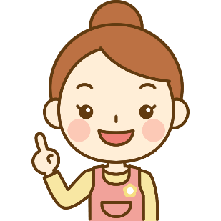
9月20日にすくすく育児相談があり、三原市の保健師・栄養士・歯科衛生士さん方が来てくださったので、歯磨きを嫌がる事について聞いてみました。
「歯磨きを嫌がるなら、虫歯を作らない事が一番！！」だそうです。
虫歯にならないためには、まず、砂糖を摂らないこと！甘いお菓子は歯のエナメル質やその下の本体である象牙質を溶かしていく、これが虫歯です。ジュースも思っている以上に砂糖が入っているので要注意ですよ！
小さいうちは歯ブラシを不快に思うこともありますが、大きくなるにつれ慣れたり、理解ができたりしていきます。3歳まで砂糖を摂らない方が良いと言われるのは、そのためだそうです。
おやつのだらだら食べはせず、決まった時間におやつを食べるようにしましょうね。
あと、唾液の分泌も虫歯予防に繋がります。唾液をしっかり出すために舌を上あごにつけると良いそうです。口の周りや舌の筋肉を鍛えることも良い方法。お口の体操もありますが、子どもはラッパのおもちゃを吹いたり、少し大きくなってからはチューインガムで風船を膨らませたりすることで鍛えられるそうです。
その他に、大きな口を開けて前歯で噛み切ることで口の周りの筋肉が発達します。1歳半頃、上下4本ずつ前歯が生えてきたら、前歯でかじりとる練習も必要です。食材の大きさや固さを工夫してみてくださいね！また、2歳ころまでは大人が歯を磨くのが基本。歯が生えそろうまでは、食事の後に白湯を飲んで歯の汚れを流す・綿棒やガーゼで歯を拭くのもおすすめです！3歳ころからは、子どもの歯に適した歯ブラシで、自分で磨く習慣をつけていきましょう。
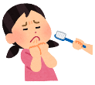

あさかぜ保育園子育て支援センターでは、遊びに来て下さるお母さん方から多くの相談を受けます。
その中でも多いのが、歯磨き・離乳食・卒乳についてなどです。
今回は、歯磨きについて紹介したいと思います。
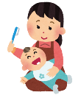

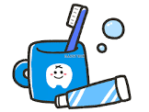

＊活動の様子＊
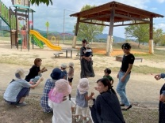
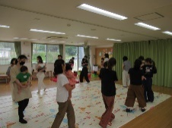
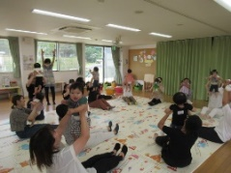
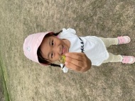
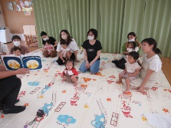
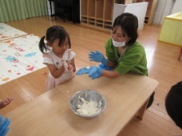
丈夫な歯をつくるのに適した食材

カルシウムを多く含む食材 魚介類 海藻類 乳製品など

ビタミンCを多く含む食品 ピーマン ブロッコリー わかめなど
音であそぼう！ えいごであそぼう！ 運動公園であそぼう！
～ふれあいミュージックケア～ 英語でお月見団子をクッキング！ お友だちと公園で遊んだよ♬

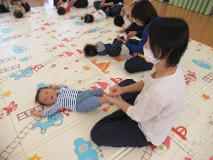
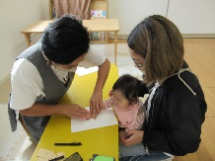
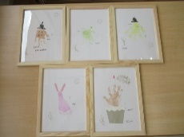
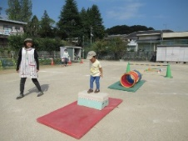
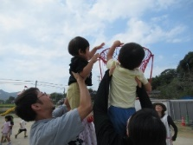
ビタミンAを多く含む食材 にんじん ほうれん草 鶏卵 海藻類など

食物繊維を多く含む食品 にんじん ごぼう レタス セロリなど

アルカリ性の食品 キャベツ いも類 豆類 海藻類など
ベビーマッサージ＆ハンドマッサージ てがた・あしがたdeco うんどうかいごっこ
親子で癒されましたよ！ 可愛い作品を作っていただきました！ かけっこや玉入れ楽しかったよ！

